A 24/2006. (VI.22.) önk. rendelet 11m. melléklete: SZT-1m
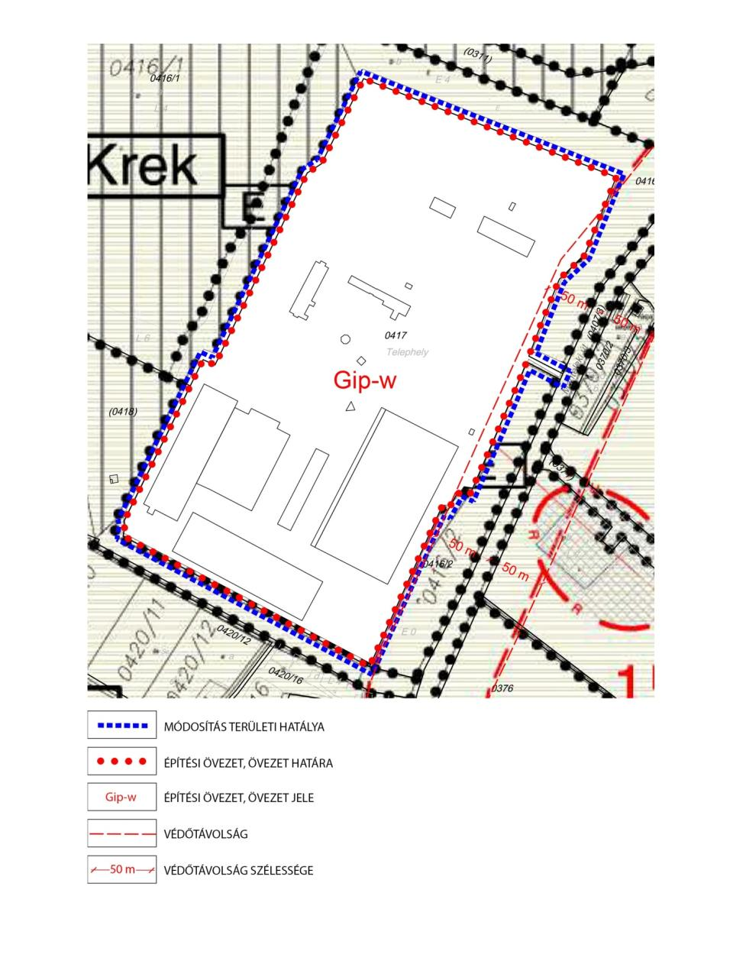
Gipe-w

A 24/2006. (VI.22.) önk. rendelet 12m. melléklete: SZT-2m
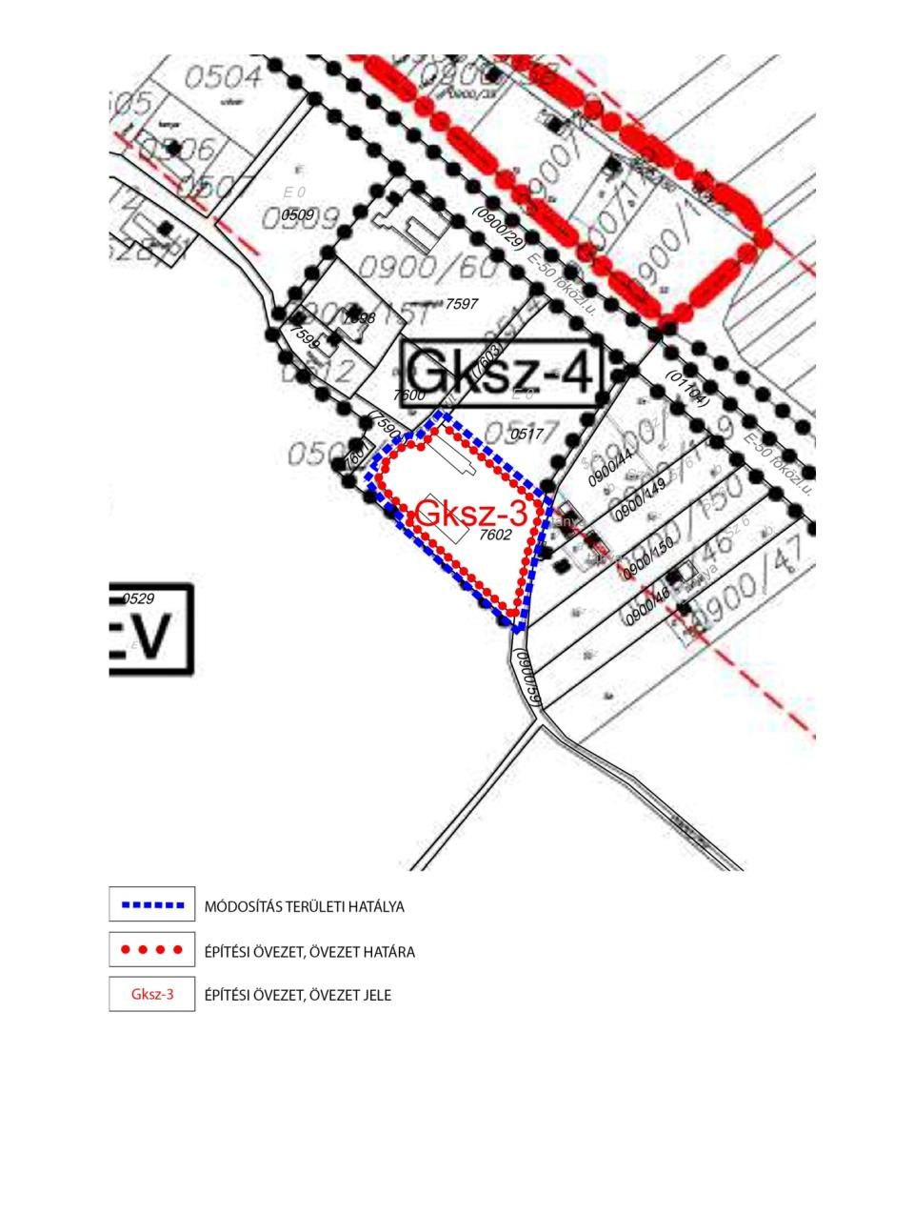
A 24/2006. (VI.22.) önk. rendelet 13m. melléklete: SZT-3m
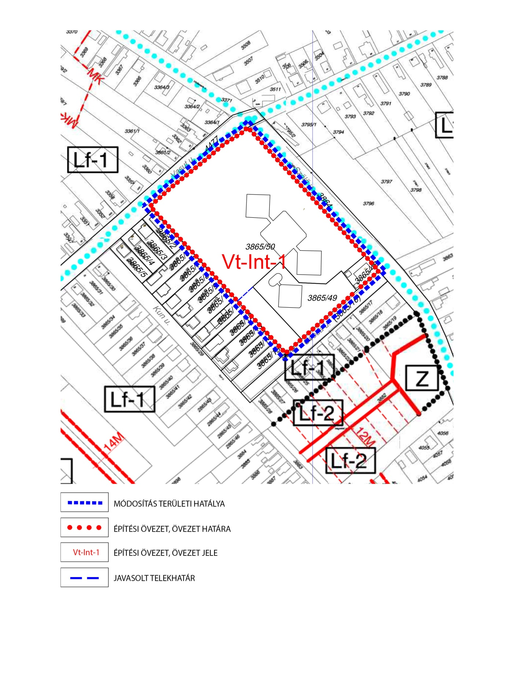

A 24/2006. (VI.22.) önk. rendelet 14m. melléklete: SZT-4m
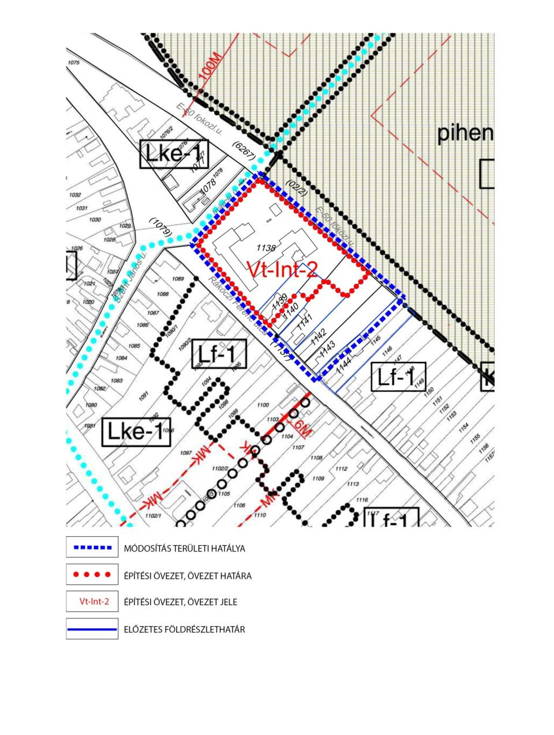

A 24/2006. (VI.22.) önk. rendelet 15m. melléklete: SZT-5m
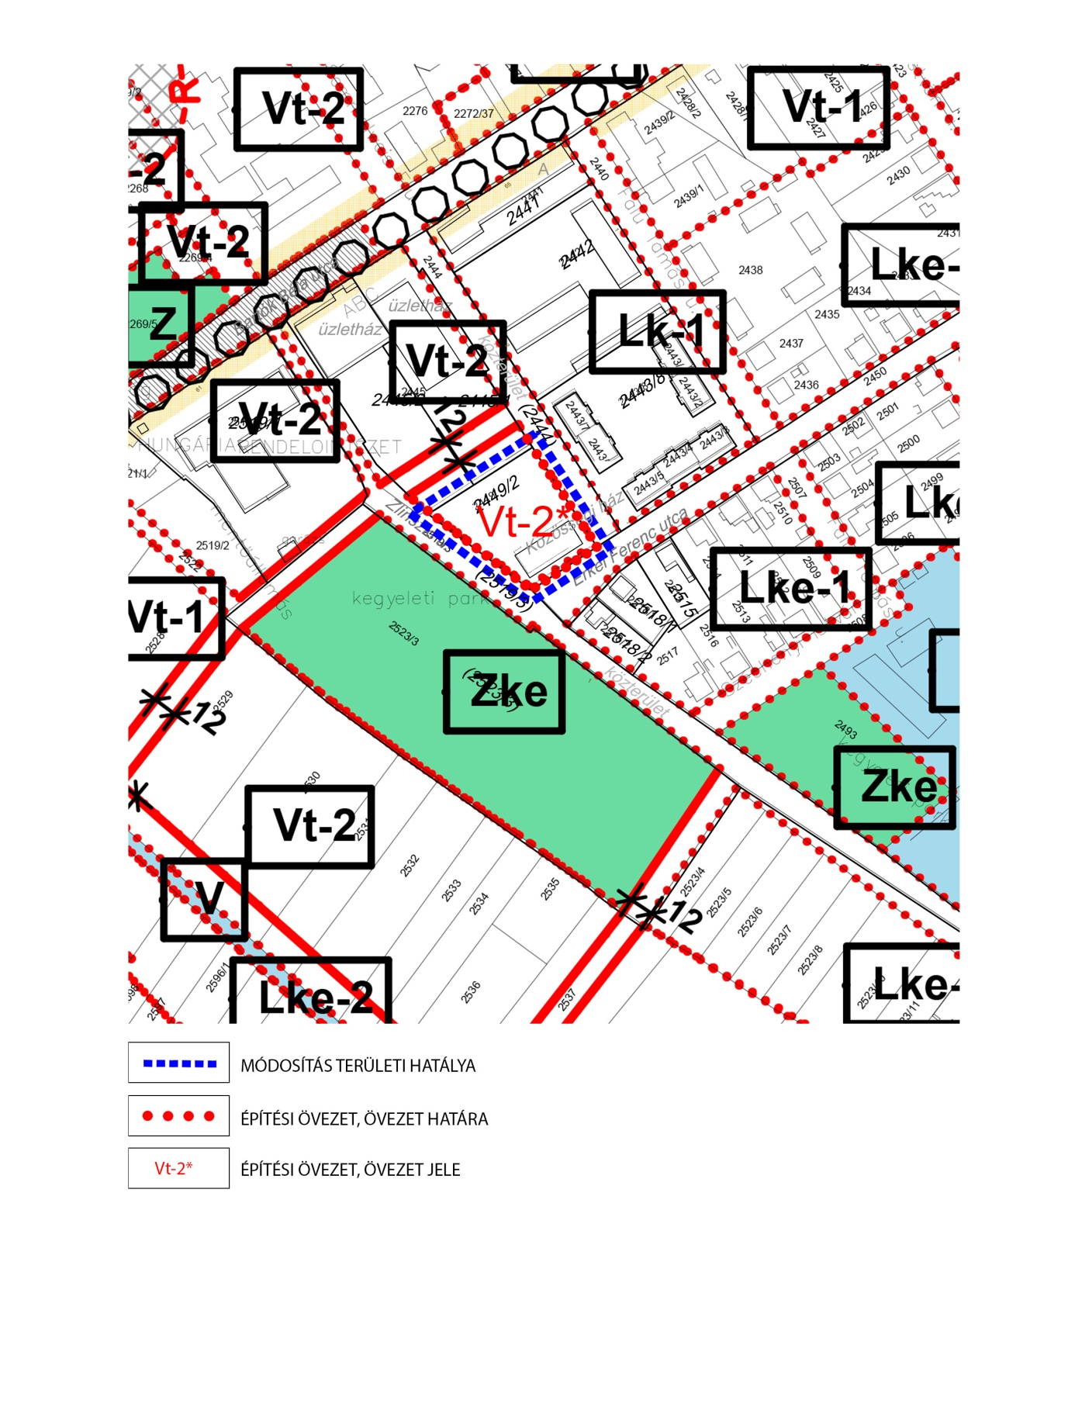

A 24/2006. (VI.22.) önk. rendelet 16m. melléklete: SZT-6m
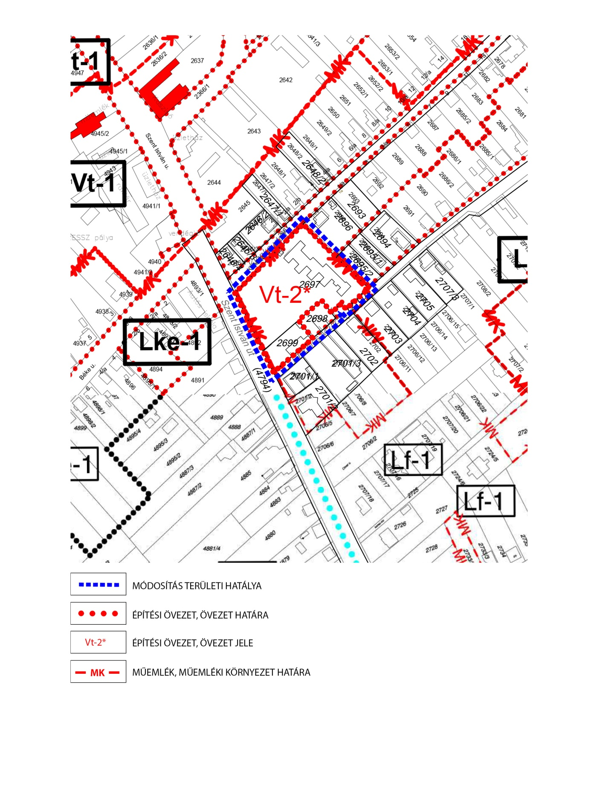

A 24/2006. (VI.22.) önk. rendelet 17m. melléklete: SZT-7m
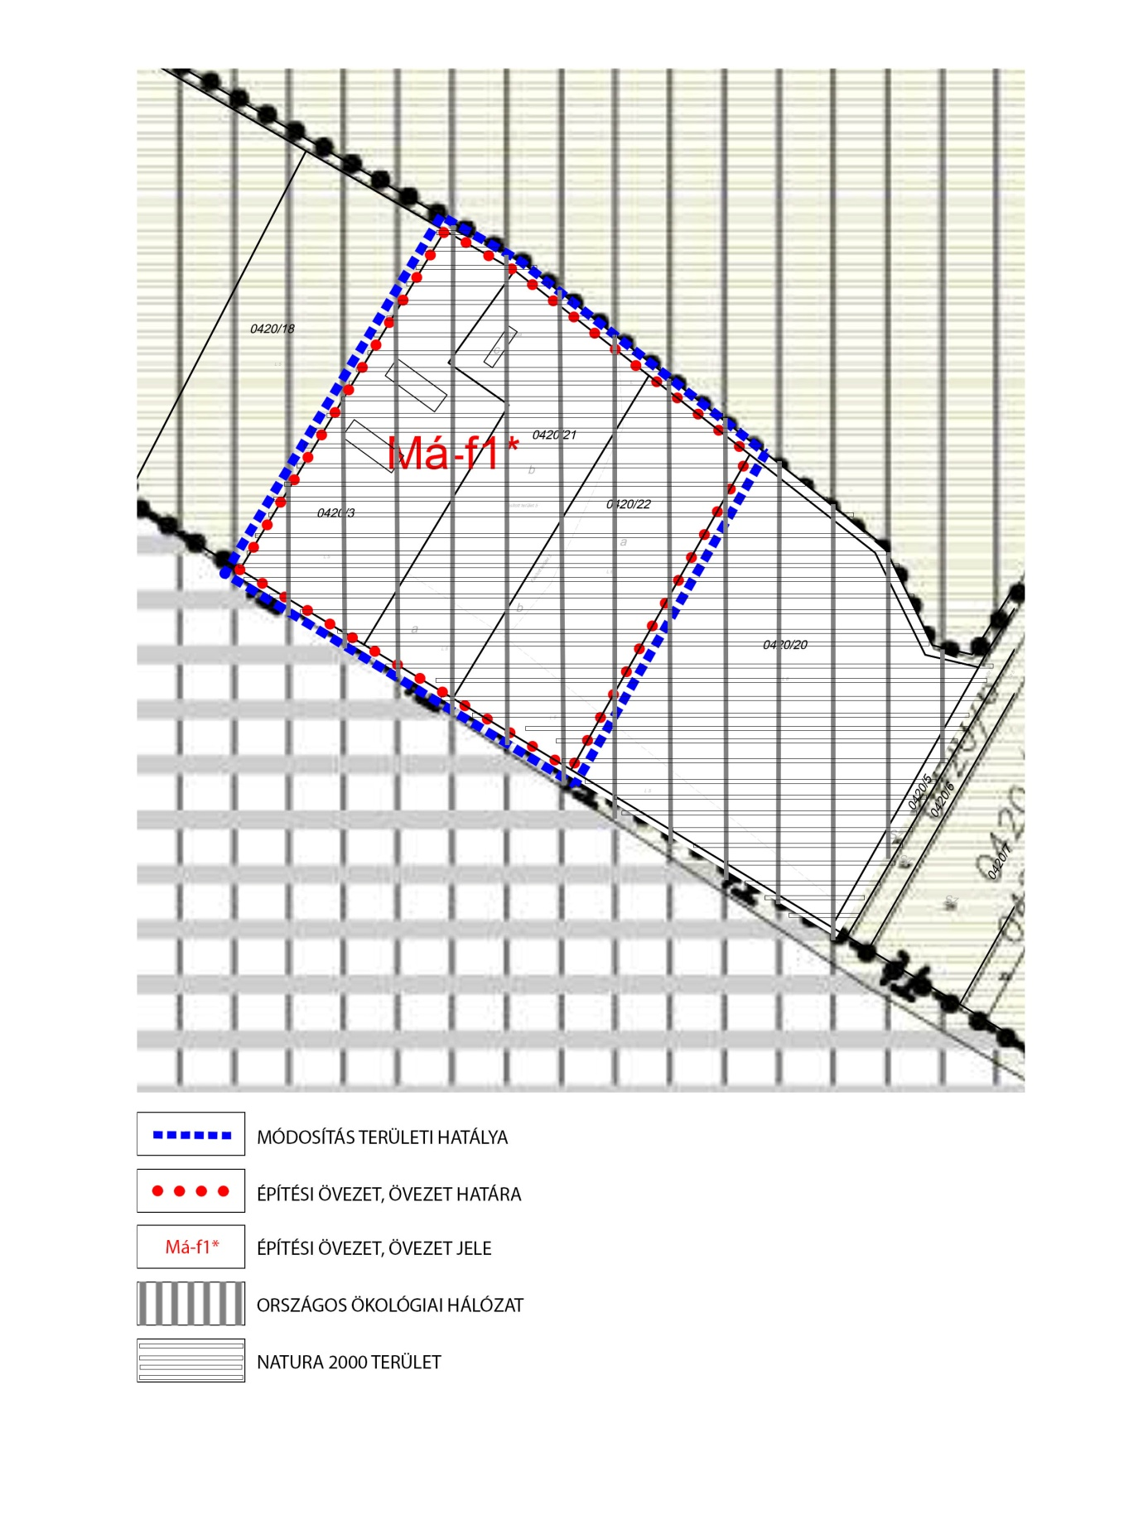

A 24/2006. (VI.22.) önk. rendelet 18m. melléklete: SZT-8m

